Dzień dobry,
kolejny raz zapraszam Cię do wspólnej zabawy. Możesz zaprosić mamę, tatę, babcię dziadka, rodzeństwo- im nas więcej tym weselej.
Baw się dobrze
Małgorzata Czylkowska

Ćwiczenia artykulacyjne
Zapraszam cię do kosmicznej gimnastyki duzi i języka
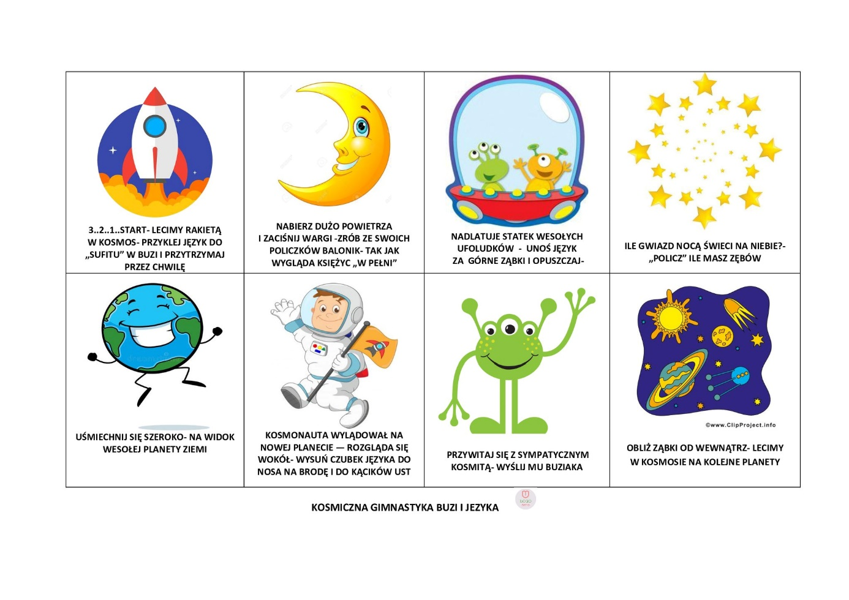

Zabawy słuchowe
1. Jedna osoba z rodziny wydaje różne dźwięki –naśladując zarówno przedmioty, jak zwierzęta i zjawiska natury. Pozostali członkowie rodziny starają się odgadnąć, co to jest (wiatr, kota, czajnik, pociąg, stukot butów).

2. Które ze znanych przedmiotów, wydają takie dźwięki? Zastanów się i odpowiedz, możesz „poszukać tych dźwięków dookoła”
• syczą: czajnik, balonik, z którego spuszczamy powietrze,
• dzwonią: telefon, budzik, dzwonek u drzwi, dzwonki w kościele, dzwony na dzwonnicy, dzwonek w szkole, itp.;
• warczą: odkurzacz, froterka, kosiarka
• tykają: zegar
• szumią: wiatr, potok, fale morskie
• gwiżdżą: czajnik, gwizdek trenera, gwizd lokomotywy, itd.

Ćwiczenie oddechowe
Wytnij marchewki, następnie za pomocą słomki (wciągając powietrze, tak jakbyś pila przez słomkę) przenieś marchewki do zajączka
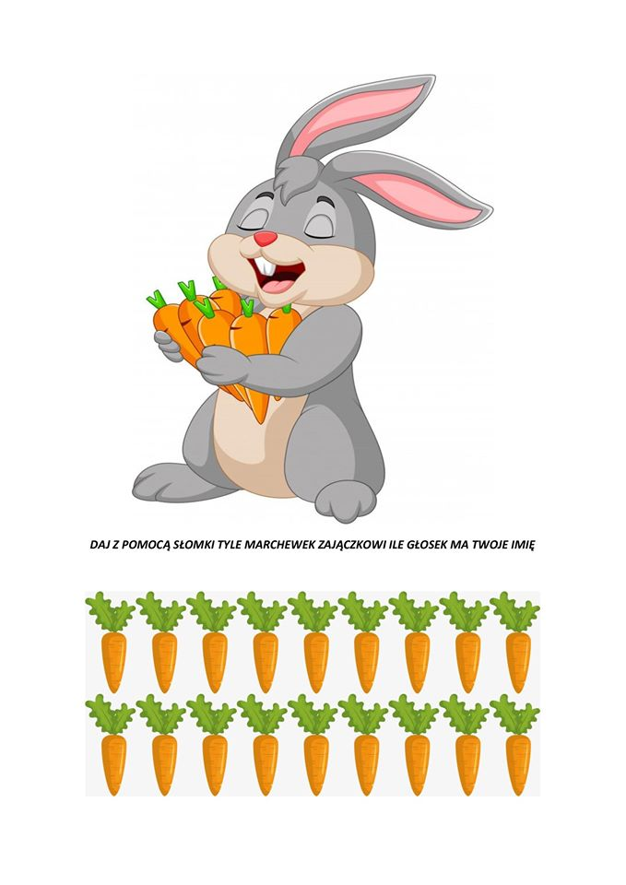

„Przeciwieństwa”- poniższe zadanie ma na celu wzbogacać słownictwo, doskonalić umiejętność budowania zdań oraz utrwalenie rozumienia wyrazów przeciwnych. Jeśli nie masz drukarki wystarczy, że powiesz, który z obrazków pasuje do określenia.
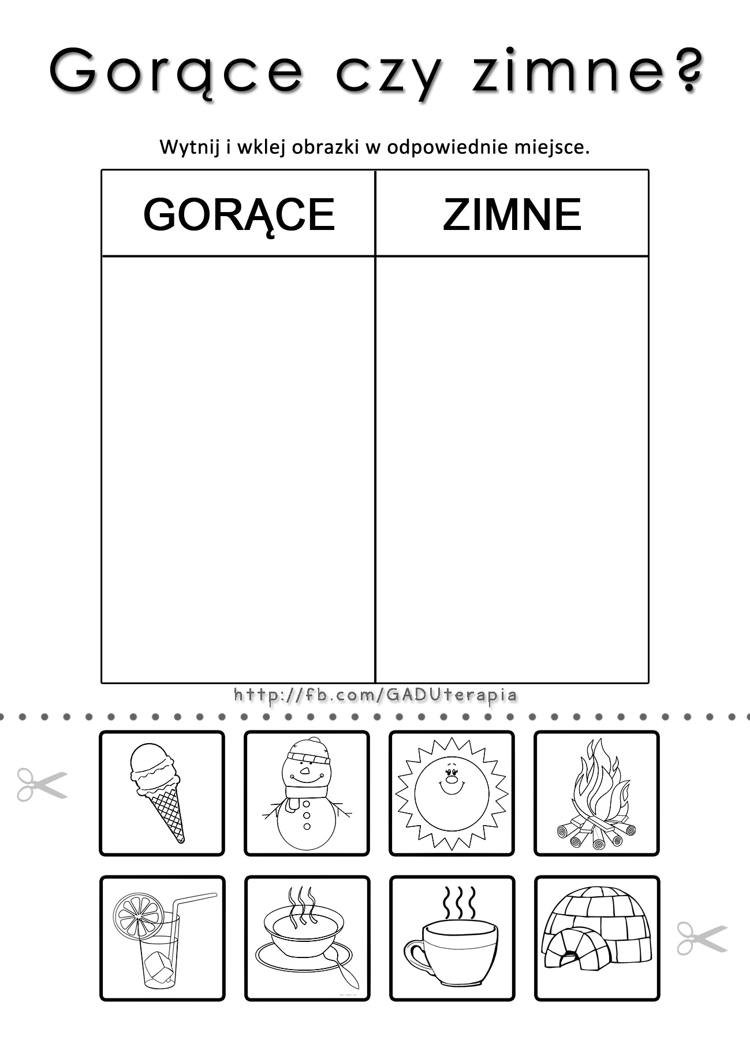
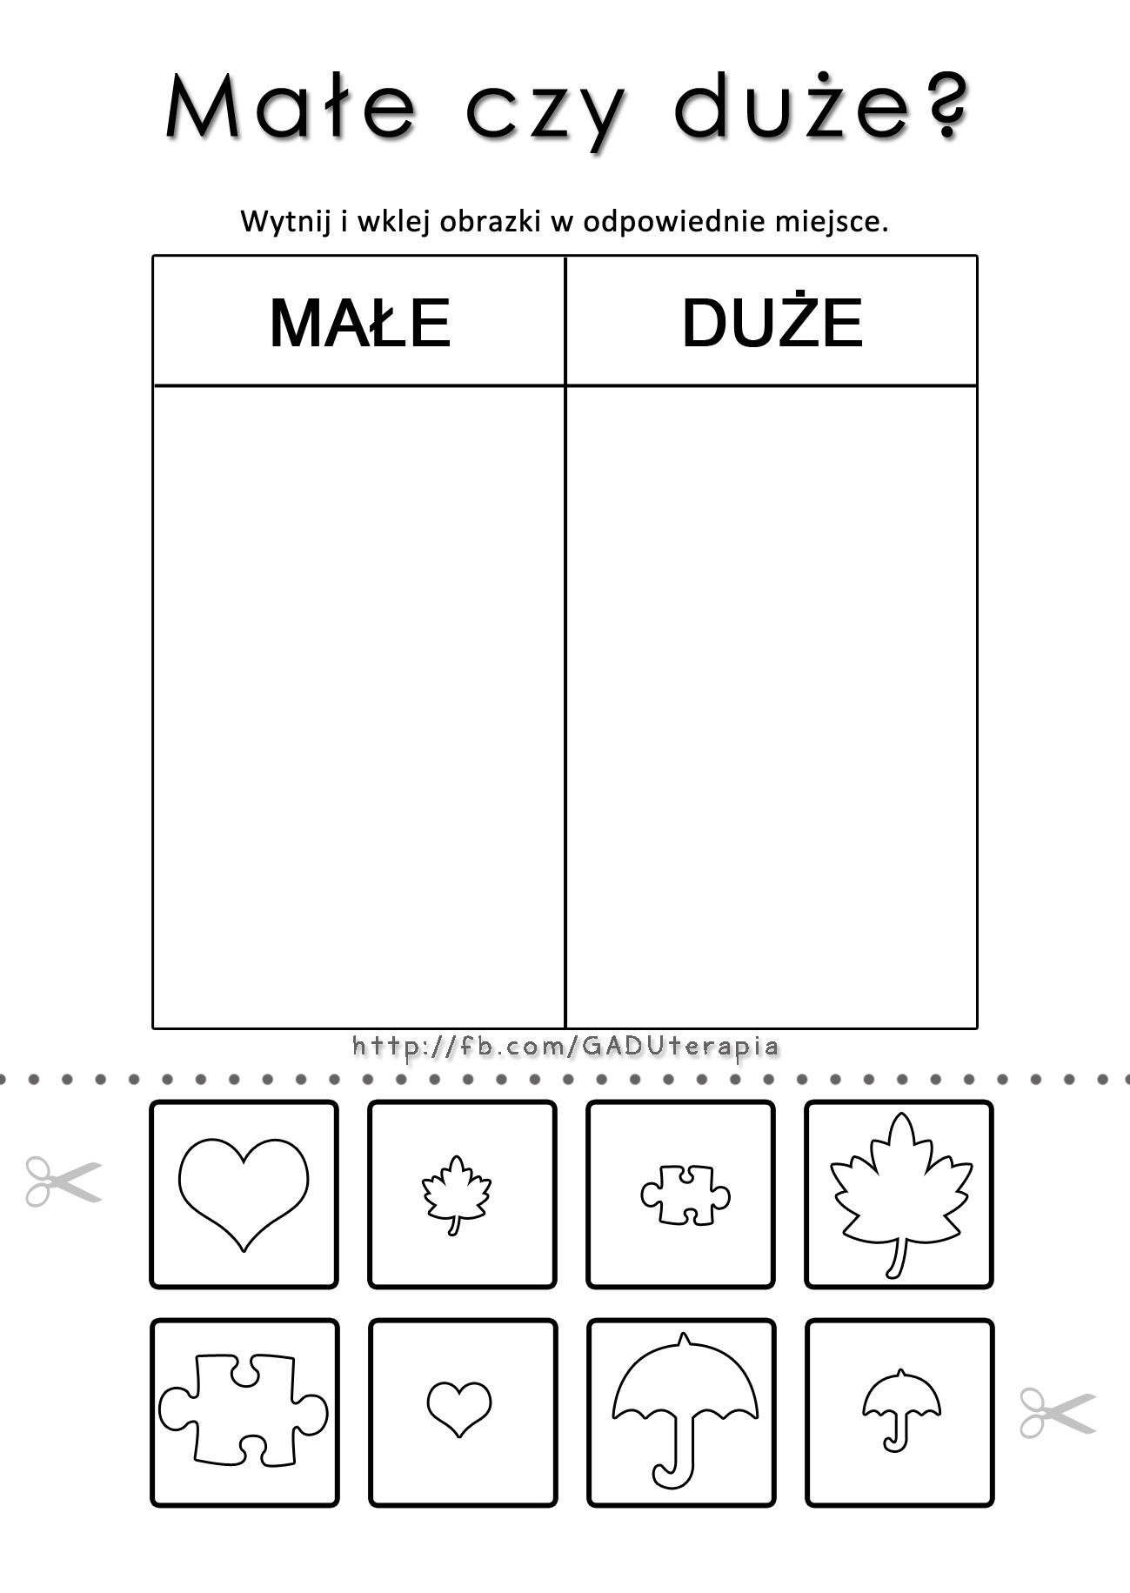

„W moim domu”. Wytnij obrazki, nazwij je, a następnie wklej do odpowiedniego pomieszczenia. Na koniec pokoloruj cały domek. Możesz też spróbować nazwać wszystko co masz w swoim pokoju (okno, łóżko, dywan, firanki, lampa, kwiatki, klocki, stolik, szafka itp.)
